Javier Pedragosa Lozano - DAW2 - Desplegament Web

Configuració de Servidor de Fitxers Segur per a Desplegament Web

1. Instal·lació i comprovació del servidor FTP ProFTPD.

A) Instal·leu el servidor ProFTPD i B) comproveu l’estat del servidor FTP i C) comproveu amb quin usuari s’està executant ProFTPD.
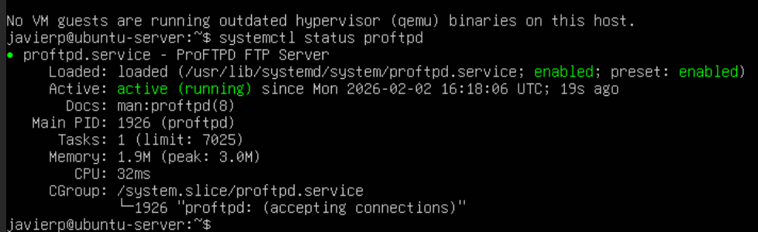
En aquesta captura podem observar tot el que demanen els tres primers enunciats: ProFTPD està funcionant, el servidor FTP està funcionant, i l’usuari que l’està executant és «proftpd».

D) Llisteu tots els usuaris d’Ubuntu i comproveu que en instal·lar ProFTPD s’han instal·lat els usuaris proftpd i ftp.
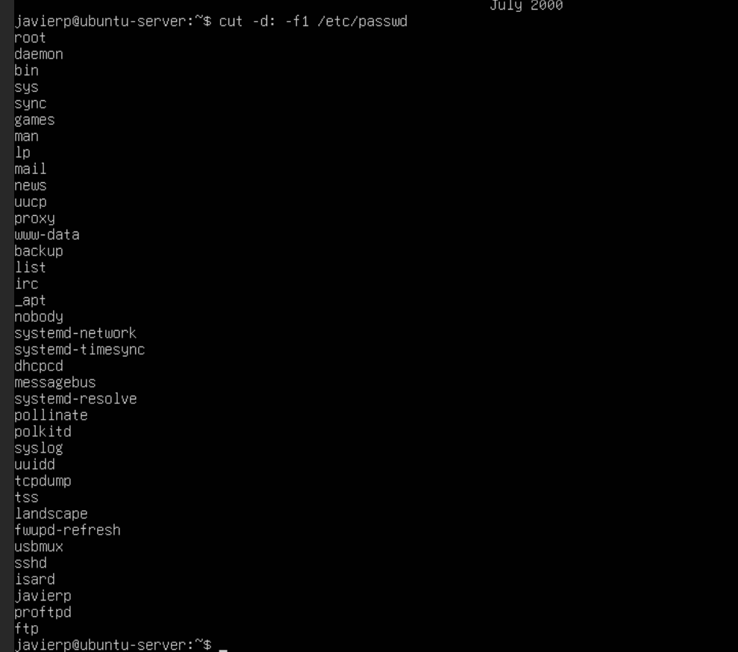

E) Comproveu que hi ha un procés que està escoltant pel port 21 (usat pel protocol FTP).
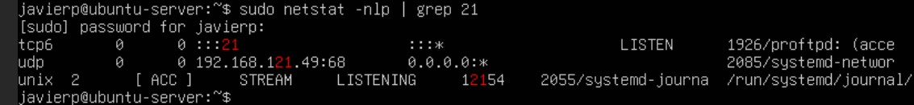

F) Quina és l’arrel del servidor FTP? Mostreu-la.
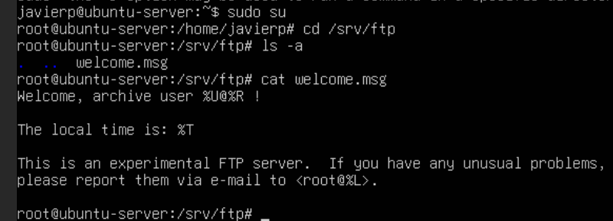

2. Configuració i accés anònim al servidor FTP.

A) Activeu l’accés anònim només de lectura a la carpeta arrel /srv/ftp. Quan accediu com “anonymous”, realment esteu accedint amb l’usuari ftp.
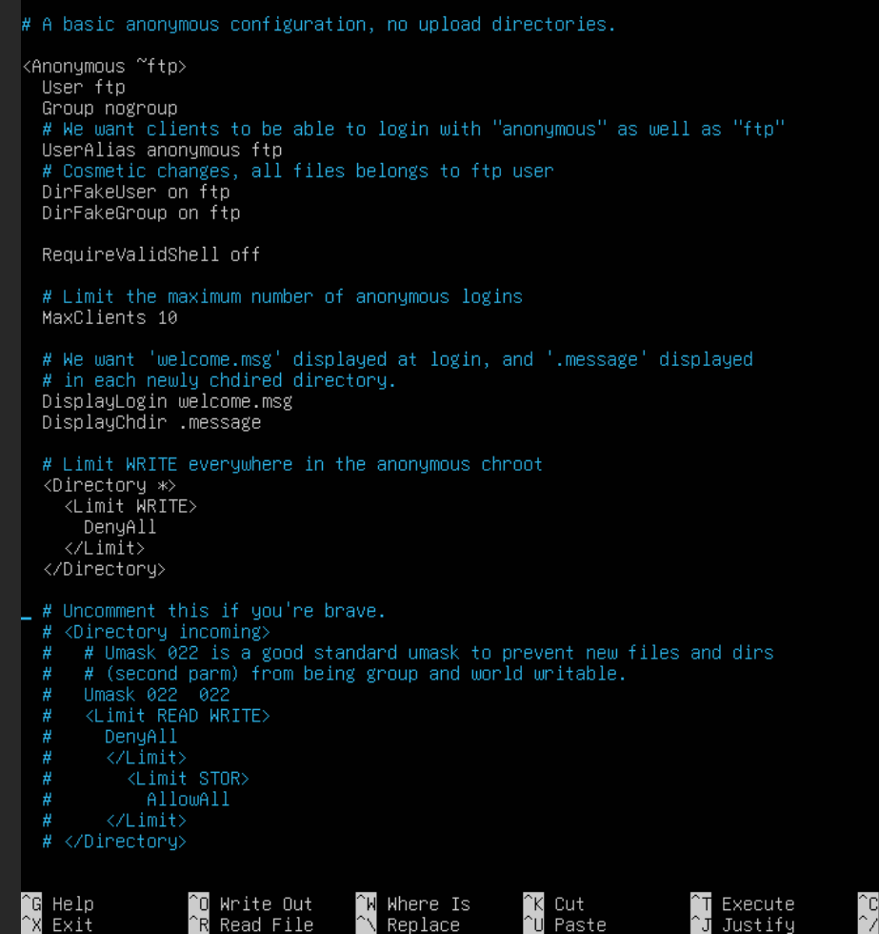
Accedim a la configuració de ProFTPD amb nano (sudo nano /etc/proftpd/proftpd.conf) i descomentem tot el bloc «Anonymous».

